МИНИСТЕРСТВО ОБРАЗОВАНИЯ И НАУКИ
РОССИЙСКОЙ ФЕДЕРАЦИИ
Федеральное государственное бюджетное образовательное учреждение
высшего образования
«КУБАНСКИЙ ГОСУДАРСТВЕННЫЙ УНИВЕРСИТЕТ»
(ФГБОУ ВО «КубГУ»)
Кафедра социологии

Курсовая работа по теме «Семьи с детьми-инвалидами как объект социальной политики»

Работу выполнила: Каратаева К.А.
Факультет: ФИСМО
Специальность: социология
Курс: 3
Научный руководитель:
канд. ист. наук Тажидинова И. Г.

Краснодар 2017
Содержание

Введение………………………………………………………………………....3
Глава 1. Проблема детской инвалидности в контексте семьи………….……7
  - Масштабы, виды, причины возникновения инвалидности у детей и меры реабилитации………………………………….…………………………….7
  - Работа социальных служб и поддержка семей с детьми-инвалидами..........................................................................................…………...15
Глава 2. Выявление уровня социальной работы с семьями, имеющими детей с ограниченными возможностями здоровья……………………………………………………......................…………….19
2.1. Программа социологического исследования …………………………... 19
2.2 Анализ основных результатов исследования…………………………….22
Заключение……………………………………………………………...………29
Список использованных источников……………………………………….....30
Приложение…………………………………………………………………........32

Введение
Исторический контекст проблемы инвалидности показывает нам, что в различные эпохи и у разных народов она трактовалась по-разному. Как известно, в обществах, где низкий уровень жизни населения, где число необразованных и малообразованных граждан преобладает над образованным, где низок уровень духовных, культурных ценностей, - инвалидность оценивается как явление отрицательное. В обществах же с обратными показателями, где укреплены определенные моральные идеалы, где развита гражданская позиция у населения, - инвалидность воспринимают иначе.
Истории известны факты физического уничтожения лиц, которые не могли в полной мере реализовывать свои возможности в силу физических ограничений по здоровью или психической несостоятельности. Иногда их изолировали от «полноценных членов», дабы не нарушался общественный порядок и спокойствие. Отношение тоже было соответствующим – таких людей оскорбляли, унижали, били, и не было силы, которая могла бы их защитить. Сегодня ситуация кардинально изменилась. Граждане с детских лет усваивают социально значимые установки, что нужно терпимо относиться к людям, которые ограничены в своих возможностях, проявлять сочувствие и понимание. Это подтверждает, что в нашем сознании коренным образом укрепилось толерантное отношение к инвалидам. Данные сформировавшиеся установки обусловлены процессами глобализации инвалидности, когда она становится проблемой не только одного человека или группы людей, а всего общества в целом.
В этом контексте немаловажное значение имеет проблематика «инвалид в семье», которая в последние десятилетия активно представлена в СМИ и специальной научной литературе. Как хорошо известно, семья во все времена являлась основной ячейкой жизнедеятельности общества. Именно в ней происходят основные этапы социализации индивида, усвоение норм общественной жизни, адаптация к окружающей среде. Семья – это всегда опора и поддержка для человека в тяжелых ситуациях.
Освоение детьми-инвалидами социального опыта, включение их в существующую систему общественных отношений требует от общества определенных дополнительных мер, средств и усилий (это могут быть специальные программы, специальные центры по реабилитации, специальные учебные заведения и т.п.). Но разработка этих мер должна основываться на знании закономерностей, задач, сущности процесса социальной реабилитации. Эффективным средством реабилитации детей-инвалидов является именно семья – самый близкий тип социального окружения. Поэтому среди социально-экономических и демографических проблем современного общества выделяется проблема жизнедеятельности и поддержки семей, имеющих детей с ограниченными возможностями здоровья.
В России отношение к инвалидам долгое время не учитывало современных научных подходов, что снижало эффективность помощи им. Исследователи свидетельствуют о проявлениях политики изоляции, отчуждения от этого явления. Но в современном мире, в связи с развитием тенденций гуманизма в мировом сообществе и приобщением нашего государства к между народным стандартам, ситуация сильно изменилась. Развивается система социальной поддержки, растет профессионализм социальных работников, специализирующихся на помощи семье, издаются законы, разрушающие физические преграды в жизни инвалидов. Но самые большие сложности кроются именно в сознании граждан, в культурно-ценностном восприятии явления инвалидности. Очевидно, что еще предстоит длительная работа по формированию ценностей толерантности, эмпатии, уважения человеческого достоинства к лицам, имеющим ограниченные возможности здоровья.
В связи с вышесказанным, изучение проблем семей, где воспитываются дети-инвалиды, является актуальным и требует дальнейшего осмысления.
Еще в середине 20 века в социологии девиантности появились «теория наклеивания ярлыков» и «теория социетальной реакции», согласно которым социальные проблемы инвалидов рассматривались с позиции отношения к ним общества в целом и феноменов социального контроля и социальной реакции. Основы этих теорий были заложены Эдвином Лемертом и Говардом Беккертом, американскими социологами Чикагской школы. В рамках этой теории в отечественной социологии проблемы инвалидизации изучались М.П. Левицкой.
Также проблема инвалидности затрагивалась в теории символического интеракционизма Джорджа Герберта Мида и в феноменологическом подходе Питера Бергера, Томаса Лукмана и Альфреда Щюца. В первом случае инвалидность описывалась через символическую систему, характеризующую группу лиц с ограниченными возможностями. Во втором – основной темой для изучения был процесс «социального конструирования реальности», через который изучалось явление инвалидности.
В работе Е. Р. Ярской-Смирновой «Социальное конструирование инвалидности» изучаются различные подходы к пониманию инвалидности как явления социального, даются трактовки отношения родителей к детям с ограниченными возможностями.
Что касается обучения, образования и интеграции детей с ограниченными возможностями здоровья, этими вопросами занимается С. Н. Кройтор в своей работе «Доступ к образованию инвалидов в России: возможности и препятствия». Автор анализирует ситуацию в сфере образования индивидов с ограниченными возможностями в России. Рассматриваются возможности получения образования людьми с серьезными нарушениями здоровья в современном российском обществе; выявляются и анализируются препятствия, затрудняющие доступ инвалидов к образованию на уровне дошкольного, среднего общего и высшего профессионального образования.
Среди последних публикаций, раскрывающих проблематику фамилистических теорий, следует отметить книгу Е.Р.Смирновой "Семья нетипичного ребенка". Автор изучает положение детей-инвалидов в современном обществе, специфику жизнедеятельности семьи с нетипичным ребенком, направления социально-реабилитационной помощи семье.
Объект исследования: семьи, имеющие ребенка с ограниченными возможностями здоровья.
Предмет исследования: положение и функционирование таких семей.
Цель исследования: рассмотреть особенности функционирования семей, имеющих детей с ограниченными возможностями, в контексте современной социальной политики государства в отношении детской инвалидности.
Задачи:
- Изучить основные формы и масштабы детской инвалидности, причины ее возникновения.
- Рассмотреть содержание работы органов социальной защиты по оказанию помощи детям-инвалидам и меры реабилитации.
- Провести исследование и определить основные проблемы, существующие в семьях с детьми-инвалидами.
- Выявить перспективные направления современной социальной политики в отношении семей с детьми-инвалидами.
Работа состоит из введения, двух глав (разделенных на параграфы), заключения, списка использованных источников литературы и приложения.
Во второй части работы представлены результаты прикладного исследования по выявлению уровня социальной работы с семьями, имеющими детей с ограниченными возможностями здоровья.

Глава 1. Особенности детской инвалидности в контексте семьи
  - Масштабы, виды, причины возникновения инвалидности у детей и меры реабилитации
Согласно одному из распространенных подходов к инвалидности, она воспринимается обществом как отклонение от нормы, характеризуется проявлением девиантности в поведении. В таком подходе явление инвалидности является патологией, требующей исправления и изоляции. Дети-инвалиды существенно ограничены от внешнего мира, ситуаций, происходящих с обычными, здоровыми детьми в силу своей неспособности к самостоятельной адаптации. Это проявляется в сложностях в общении, самообслуживании, обучении. Однако на сегодняшний день есть и другие, более конструктивные модели рассмотрения инвалидности.
В настоящее время количество детей с проблемами здоровья, а особенно детей с ограниченными возможностями неуклонно увеличивается. Это обуславливается многими причинами. Наиболее влиятельные – это ухудшение экологии, падение уровня материального благосостояния, технической оснащенности медицинских учреждений и положение медицины в целом, вредные для здоровья условия труда женщин, генетическая предрасположенность к заболеваниям, катастрофы и аварии различного характера. Но это отнюдь не все причины, способствующие увеличению числа детей-инвалидов в стране.
Наша работа посвящена проблемам детской инвалидности, но чтобы понять ее специфику, необходимые меры реабилитации, нам необходимо вначале сказать о том, как понимается само слово «инвалид».
Понятия «ребенок-инвалид» и «инвалид с детства» зачастую путают, хотя они определяются по-разному. В первом случае речь идет о ребенке в возрасте до 18 лет, которому присвоена группа инвалидности. Во втором – о взрослом человеке, которому группа инвалидности была присвоена до достижения им 18-летнего возраста.
Известно, что инвалидность делится на 2 типа – наследственная и приобретенная.
Детская инвалидность – явление, которое представляет собой большую проблему еще именно потому, что приходится на период становления личности, формирования ее высших психических функций, усвоения первичных социальных ролей и навыков. Это главным образом влияет на характер личности, которая вынуждена формироваться в условиях ограничений.
У ребенка-инвалида отсутствуют те способы получения информации о внешнем мире, к которым имеет доступ здоровый ребенок. Зачастую дети с ограниченными возможностями не могут свободно передвигаться, общаться, посещать общественные места, приобщаться к культурной и практической деятельности. Таким детям сложно включиться в игровой процесс, поскольку присутствуют различные барьеры в понимании и восприятии их обычными, здоровыми детьми. А известно, что игра как одна из форм человеческой деятельности имеет большую важность для общества. Помимо развлекательной функции, игра выполняет функцию имитации, приобщения индивида к различным социальным ролям. Не только дети, но и взрослые, включаясь в какую-либо игру, входят в какую-то роль. Это помогает им практически прочувствовать роль, и в будущем адаптация к ней пройдет легче. А многие дети-инвалиды, из-за отсутствия возможности включиться в игру, не могут пережить те состояния, которые переживают здоровые дети, и в будущем не способны к быстрой адаптации и смене ролей.
Общее количество детей-инвалидов в России в возрасте до 18 лет, получающих социальные пенсии, по данным сайта Федеральной службы государственной статистики на январь 2017 года, составило 636024 человек.
По данным официальной статистики, среди причин признания граждан России инвалидами преобладают злокачественные новообразования и болезни системы кровообращения. В структуре причин детской инвалидности преобладают психоневрологические заболевания (более 60%), заболевания внутренних органов (до 20%), заболевания опорно-двигательного аппарата (9 - 10%), нарушение зрения (13%) и слуха (14%).
По закону, статус «ребенок-инвалид» устанавливается на 1 год, 2 года, 5 лет либо до достижения гражданином возраста 18 лет. После достижения совершеннолетнего возраста требуется переосвидетельствование медицинской комиссии, и вместо этого статуса лицу назначают группу инвалидности.
Детская инвалидность проявляется в разнообразных формах и видах. Анализ результатов исследований по данной проблеме последних лет показывает, что ведущие места занимают болезни нервной системы, психические расстройства (более 70% — умственная отсталость) и врожденные аномалии развития. Эти 3 класса занимают в структуре инвалидности 62-69,5%. Группа инфекционных и соматических болезней в целом составляет, по различным данным, 21,5-34,5%. В последние годы отмечена возросшая роль болезней эндокринной системы (в половине случаев — за счет сахарного диабета), злокачественных новообразований, особенно у подростков.
Рассмотрим более подробно некоторые формы детской инвалидности и причины их возникновения.
Дети с умственной отсталостью
Умственно отсталые дети - одна из самых многочисленных категорий детей, отклоняющихся в своем развитии от нормы. Понятие «умственно отсталый ребенок» включает весьма разнообразную массу детей, которых объединяет наличие повреждения коры головного мозга.
Обычно у нас возникают далеко не положительные ассоциации, когда мы слышим это словосочетание. В обществе бытует мнение, что дети с данным недугом – явление антисоциальное, негативное. Однако мало кто знает, что диагноз «умственная отсталость» имеет разные степени, и в большинстве случаев в своей жизни мы встречаем людей с легкой степенью умственной отсталости довольно часто. Таких людей очень непросто отличить от здоровой личности, так как внешне их недуг вовсе не проявляется. Легкая степень умственной отсталости не является патологией и не требует изоляции от общества.
Причиной рассматриваемого состояния часто выступают хромосомные аномалии, генетические, нервные болезни. Недостаточность эмоциональной, физической, когнитивной поддержки, которая необходима для развития, роста, социальной адаптации, плохое питание в первые годы жизни – самые распространенные причины умственной отсталости во всем мире. Недуг может быть следствием бактериальных, вирусных энцефалитов, менингитов, гипотрофии, отравлений, травм головы и проч.
Дети с нарушением опорно-двигательного аппарата (ОДА)
Данная категория детей составляет около 10% от всего числа детей-инвалидов. Наиболее часто встречающееся заболевание среди этой категории - детский церебральный паралич (ДЦП). Это тяжелое заболевание головного мозга, проявляющееся в различных психомоторных нарушениях при ведущем двигательном дефекте.
Причинами ДЦП обычно являются различные хронические заболевания будущей матери, а также перенесенные ею инфекционные, особенно вирусные заболевания, интоксикации, несовместимость матери и плода по резус-фактору или групповой принадлежности и др.
Дети с заболеванием внутренних органов и органов чувств
Основными причинами этих заболеваний являются нарушения и расстройства питания, заболевания сердечно - сосудистой и дыхательных систем, нарушения функций почек и мочевыделения, заболевания системы крови, вичинфицирование с вторичным имуннодефицитным состоянием. Многие из них протекают тяжело, прогрессируют с возрастом и при отсутствии лечения приводят к инвалидизации. Наиболее часто встречающейся причиной детской инвалидности среди заболеваний сердечно - сосудистой системы являются врожденные и приобретенные пороки сердца. Главной причиной приобретенных пороков сердца является ревматизм.
Больной отличается от здорового тем, что у него наряду с изменениями функций внутренних органов и самочувствием, качественно меняется психическое состояние. Болезнь меняет восприятие и отношение человека к окружающим событиям, к самому себе, создает особое положение среди близких людей в обществе. Психика больного с начала заболевания оказывается в необычном состоянии, т.к. в связи с болезнью нарушаются привычные ритмы жизни, труда, отдыха, сна и бодрствования.
Дети с заболеваниями органов чувств, хотя и составляют небольшое количество, по сравнению с другими категориями тоже требуют особого внимания. Расстройство функции различных анализаторов, особенно, таких как зрительный, слуховой и речевой относятся к одним из самых тяжелых видов нарушений, ведущих к социальной недостаточности. Особенно тяжелая социальная недостаточность развивается при врожденных дефектах слуха, так как в этом случае отсутствуют речевые навыки, и без трудоемкого специального обучения они не могут развиваться.
Дети с диагнозом «аутизм»
Детский аутизм – явление, встречающееся не реже, чем слуховые или речевые заболевания. Данный диагноз относят к нарушениям психического развития, но не всегда считают его отклонением. В нашей стране это явление изучено недостаточно глубоко, и даже специалисты в области психиатрии не могут определенно сказать, что такое аутизм и как его лечить. Зачастую многие семьи с детьми - аутистами страдают, так как самостоятельно вынуждены бороться за здоровье ребенка, а иногда делать это годами и в домашних условиях.
Под аутизмом в широком смысле понимается явная необщительность, отстраненность, стремление «уйти в себя». Обычно это определено нарушениями зрения или слуха, неразвитой речью или полным ее отсутствием, интеллектуальной отсталостью или невротическими расстройствами. При всем этом такие дети иногда обладают феноменальной памятью, хорошей сообразительностью, чувствительностью в различных областях искусства, особенно музыки и живописи. Поэтому родители обычно считают, что их ребенок здоров, просто имеет некие особенности характера, проявляющиеся в замкнутости и скрытности. Хотя проблема есть, и ее необходимо вовремя диагностировать и корректировать. Если этого не сделать, то большинство детей-аутистов становится необучаемым, с нарушенной социальной адаптацией.
Причины аутизма до конца до сих пор не изучены. Существует много объяснений присхождения этого явления, так называемая гипотеза о психогенном отклонении, возникшая в середине 50-х годов 20 века и автор которой – австрийский психотерапевт доктор В. Беттельхейм. Она основывалась на нарушении эмоциальнального развития ребенка из-за неправильного отношения родителей, подавления его личности и переживанием психотравмирующих ситуаций. Но в ходе исследований данная гипотеза не подтвердилась. Современные исследования показали, что аутизм связан с патологией центральной нервной системы. У аутичных детей признаки мозговой дисфункции встречаются очень часто, и связано это с нарушениями биохимического обмена (хромосомные аномалии, генетическая патология и т.д.). Аутизм также может проявиться вследствие различных болезней, таких как краснуха или туберозный склероз.
Под реабилитацией детей-инвалидов понимается система мероприятий, целью которых является ускоренное и наиболее полное восстановление здоровья больных и инвалидов, а также их возвращение к нормальной жизни. Данный процесс представляет собой комплексную систему государственных, медицинских, психологических, социально-экономических, педагогических, производственных, бытовых и других мероприятий.
Медицинская реабилитация является предопределяющей, основной в системе комплексных мер. Ребенок-инвалид изначально нуждается в медицинской реабилитации, которая включает непосредственное лечение препаратами и заканчивается мероприятиями по восстановлению здоровья.
Также следует отметить, что медицинская реабилитация детей-инвалидов позволяет замедлить прогрессирование опасных хронических заболеваний. В итоге ребенок имеет возможность намного дольше вести полноценную активную жизнь. Во многих случаях при помощи медицинской реабилитации дети практически полностью восстанавливают свою социально-бытовую активность.
Все другие формы реабилитации – психологическая, педагогическая, социально-экономическая, профессиональная, бытовая – проводятся совместно с медицинской.
Психологическая форма реабилитации – это форма воздействия на психическую сферу больного ребенка, на преодоление в его сознании представления о бесполезности лечения. Эта форма реабилитации сопровождает весь цикл лечебно-восстановительного мероприятия.
Педагогическая реабилитация – это мероприятия воспитательного характера, направленные на то, чтобы ребенок овладел необходимыми навыками и умениями по самообслуживанию, получил школьное образование. Очень важно выработать у ребенка психологическую уверенность в собственной полноценности и создать правильную профессиональную ориентацию, подготовить к доступным им видам деятельности, создать уверенность в том, что приобретенные знания в той или иной области окажутся полезными в последующем трудоустройстве.
Социально-экономическая реабилитация – это целый комплекс мероприятий: обеспечение больного или инвалида необходимым и удобным для него жилищем, находящимся вблизи места учебы, поддержание уверенности больного или инвалида в том, что он является полезным членом общества; денежное обеспечение больного или инвалида и его семьи путем предусмотренных государством выплат, назначения пенсии и т. п. Более подробно меры социальной поддержки будут рассмотрены во втором параграфе данной главы.
Профессиональная реабилитация подростков-инвалидов предусматривает обучение или переобучение доступным формам труда, обеспечение необходимыми индивидуальными техническими приспособлениями для облегчения пользования рабочим инструментом, приспособление рабочего места подростка-инвалида к его функциональным возможностям, организацию для инвалидов специальных цехов и предприятий с облегченными условиями труда и сокращенным рабочим днем и т.д.
Особое значение трудовая терапия приобрела при лечении психических болезней, которые часто являются причиной длительной изоляции больного ребенка от общества. Трудовая терапия облегчает взаимоотношения между людьми, снимая состояние напряженности и беспокойства. Занятость, концентрация внимания на выполняемой работе отвлекают пациента от его болезненных переживаний.
Социальный работник, проводящий реабилитационные мероприятия с ребенком, который получил инвалидность в результате общего заболевания, травмы или ранения, должен использовать комплекс этих мероприятий, ориентироваться на конечную цель – восстановление личного и социального статуса инвалида.

  - Работа социальных служб и поддержка семей с детьми-инвалидами
Для ребенка в любом возрасте семья играет огромную роль. Ему очень важно ощущать себя частью семьи, важно получать внимание и заботу от родителей, поддержку и любовь. Особенно это необходимо для ребенка с ограниченными возможностями здоровья. Такие дети требуют особого внимания и ухода, но зачастую родители не в силах справиться в одиночку. Необходимо участие органов социальной защиты и оказание социальной поддержки со стороны государства.
Почти в каждом развитом государстве в наши дни уделяется огромное значение работе органов социальной защиты, в частности по вопросу помощи детям-инвалидам. Разрабатываются различные программы, направленные на поддержку семей с детьми-инвалидами, выделяется множество пособий и материальной помощи таким семьям. Существует некий перечень льгот и пособий для детей-инвалидов, основные из них – это пенсионные выплаты, ежемесячные начисления, льготы, предусмотренные Трудовым Кодексом, жилищные, транспортные льготы. Также семьи с детьми-инвалидами имеют льготы на воспитание и образование и льготы на медицинское и санаторно-курортное обслуживание.
Приобщение нашей страны к западным идеалам, международным стандартам и нормам привело к тому, что социальная политика в области семей с детьми-инвалидами стала необходимой составляющей российского общества. Тенденции гуманизма, распространение информации о детской инвалидности, а прежде всего увеличение количества детей, которым приписывается статус «инвалид», - все это требует выработки грамотной социальной политики. А так как именно семья является основой нормального развития ребенка-инвалида, то такая политика главным образом должна стать «семейной», направленной не только на ребенка с ограниченными возможностями здоровья, но и на других членов семьи.
Многие негативные тенденции в социализации таких семей вызваны отсутствием у родителей информации, знаний в вопросах законодательства об инвалидности. Социальная политика в отношении семей с детьми-инвалидами должна включать в себя не только оказание материальной и психологической помощи, но и задачу информационного характера. Зачастую многие родители даже не подозревают, какие возможности предоставляет государство для детей с ограниченными возможностями здоровья. А ведь их на самом деле не мало, и они разнообразны в зависимости от степени тяжести инвалидности.
Необходимо сказать о том, как изменяется атмосфера в семье, когда в ней появляется ребенок-инвалид. Изменения проходят на трех уровнях: психологическом – из-за хронического стресса, вызванного заболеванием ребенка, возможны различные психологические проблемы у родителей; социальном – когда семья вынуждена сузить круг своих контактов в связи с болезнью ребенка, и когда наблюдается деформация отношений между супругами; соматическом – появляются психосоматические заболевания вследствие переживаемого родителями стресса.
Очевидно, что инвалидность ребенка для его родителей является сильным психотравмирующим фактором. Это особенно свойственно семьям с высоким образовательным и профессиональным статусом, в которых порой культивируются ожидания повышенной одаренности ребенка. В этих случаях реакция на факт инвалидности ребенка может быть адекватной. Она может принимать крайнюю форму – комплекс собственной вины, что порождает гиперопеку в отношениях с ребенком. Другая категория родителей – люди с низким образовательным уровнем, ограниченным кругом интересов и невысоким интеллектуальными способностями. Им свойственно или пренебрежение проблемами ребенка, или ожидание решения проблем медицинскими и социальными работниками. Это две крайние (патологические) позиции, они нуждаются в коррекции.
Семьи с детьми–инвалидами – особая категория, относящаяся к «группам риска». Известно, что количество психических (невротических и психосоматических) расстройств в семьях с детьми, имеющими ограниченные возможности выше, чем в семьях, не имеющих детей-инвалидов в 2,5 раза. Распад семей с детьми-инвалидами происходит значительно чаще.
Материальное благосостояние семей с детьми-инвалидами обычно оказывается ниже, чем в семьях со здоровыми детьми. Зачастую их уровень жизни оказывается даже ниже среднего, а доходы не соответствуют уровню прожиточного минимума. Этому способствует ряд причин, предопределяющих уровень материальной обеспеченности. Главная из них – это отсутствие возможности у женщин участвовать в рабочем процессе и зарабатывать средства для существования. Нередко в таких семьях мужчина является основным членом, приносящим доход, что сильно ущемляет возможности и права женщины, которая испытывает не только эмоциональный дискомфорт, но и становится материально зависимой от супруга. Все это приводит к нарушению гармоничных отношений, зачастую формирует негативную атмосферу в семье, отчужденность членов друг от друга. Учащаются случаи официальных разводов в таких семьях. Нередко бывает так, что отцы не выдерживают и просто уходят из семьи. В таких ситуациях увеличивается объем реабилитационной работы не только с детьми-инвалидами, но и с их матерями.
С момента появления в семье ребенка-инвалида коренным образом изменяются взаимоотношения между супругами. Они не могут остаться прежними в силу многих обстоятельств. Прежде всего, меняется эмоциональный фон взаимоотношений пары. Перемены зачастую бывают не в лучшую сторону. Даже в крепких и дружных семьях возникают проблемы, связанные с недопониманием, ведь ребенок-инвалид требует особого внимания и ухода, которое обычно уделяется ему в большей степени, чем другим членам семьи. Также эта необходимость осложняет процессы социально-экономической адаптации семьи, где родители вынуждены жертвовать своей профессиональной карьерой. Как правило, детям- инвалидам независимо от возраста требуется постоянное внимание и забота, лечение и медицинский уход. Выполнение этих обязанностей осложняет социально-экономическую адаптацию семей, особенно когда один из родителей (чаще всего мать) постоянно находится с ребенком.
Зачастую родители вынуждены менять место работы в силу влияния общественности, или терять работу вовсе. Инцидент, произошедший в одной из московских школ, вызвал бурю возмущения в СМИ и Сети. Родители учеников четвёртого класса потребовали удалить из общих фотоальбомов снимки семилетней девочки с синдромом Дауна, дочери учительницы. После этого педагог перестала приходить на уроки. Позже выяснилось, что негодование родителей из-за присутствия особенного ребёнка в классе назревало давно. Сама учительница в интервью LifeNews рассказала, что лучшим методом разрешения этого конфликта видит своё увольнение.
Социальный работник, занимающийся проблемами детей-инвалидов, должен постоянно выявлять новые эффективные формы, методы и средства социальной реабилитации, стремиться к тому, чтобы каждый ребенок с ограниченными возможностями смог реализовать себя в соответствии со своими способностями, интересами, навыками и потребностями.

Глава 2. Выявление уровня социальной работы с семьями, имеющими детей с ограниченными возможностями здоровья
2.1. Программа социологического исследования
Актуальность исследования
Семья с ребенком-инвалидом – явление на сегодняшний день весьма не редкостное. Во всем мире существует тенденция увеличения числа рождаемости детей с ограниченными возможностями, а следовательно, увеличивается доля семей с такими детьми. Ни для кого не секрет, что многие родители, узнав, что их ребенок имеет какие-то отклонения, попросту отказываются от него, перекладывая всю ответственность за судьбу ребенка на государство. А для таких детей, которых в обществе называют «нетипичными», «особенными», семья является наилучшей средой развития. Только в семье ребенок, ограниченный по состоянию здоровья, может нормально развиваться и адаптироваться к социуму. И задача государства состоит в том, чтобы выработать правильную, грамотную политику в отношении семей с детьми-инвалидами, всеми способами оказывать поддержку, как материальную, так и психологическую. Данное исследование очень актуально в рамках выявления особенностей современной социальной политики в отношении семей с детьми-инвалидами и определения ее перспективных направлений.
Проблема исследования – выявление отношения семей с детьми-инвалидами к социальной политике в области инвалидности.
Объектом исследования являются семьи, имеющие ребенка с ограниченными возможностями здоровья, как отличительная социальная группа.
Предмет исследования – семьи, имеющие детей-инвалидов, как специфическое звено эффективной реализации функций институтов социальной политики в Краснодарском крае.
Цель исследования – выявление особенностей функционирования семей, имеющих детей с ограниченными возможностями, в контексте современной социальной политики государства в отношении детской инвалидности.
Данная цель обусловила необходимость решения следующих задач:
- Выявить уровень материального благосостояния семей с детьми-инвалидами.
- Определить специфику социального положения семей с детьми-инвалидами.
- Определить уровень и эффективность работы социальных служб.
- Определить перспективные направления современной социальной политики в отношении семей с детьми-инвалидами.
Теоретическая интерпретация
Ребенок-инвалид - это ребенок со стойким расстройством функций организма, обусловленным заболеванием, травмой или врожденными недостатками умственного или физического развития, обусловливающие ограничение ее нормальной жизнедеятельности и необходимость дополнительной социальной помощи и защиты.
Детская инвалидность – это частичная или полная потеря возможности получать образование наравне с остальными, а также в полной мере участвовать в социальной жизни.
Социальная политика - политика в области социального развития и социального обеспечения; система проводимых государством мероприятий, направленных на улучшение качества и уровня жизни определённых социальных групп.
Эмпирическая интерпретация
- Уровень материального благосостояния семей с детьми-инвалидами.
- Социальное положение семей с детьми-инвалидами.
- Уровень и эффективность работы социальных служб.
- Перспективные направления современной социальной политики в отношении семей с детьми-инвалидами.
Операционализация
Основная задача | Основная гипотеза | Эмпирический индикатор
Определить перспективные направления современной социальной политики в отношении семей с детьми-инвалидами | Наиболее перспективными направления современной социальной политики в отношении семей с детьми-инвалидами являются:  - улучшение работы органов социальной защиты населения по вопросам детской инвалидности  - решение жилищных проблем  - содействование в трудоустройстве родителям детей-инвалидов | Перспективные направления современной социальной политики в отношении семей с детьми-инвалидами
Дополнительные задачи | Дополнительные гипотезы | Эмпирические индикаторы
Определить социальное положение семей с детьми-инвалидами | В основном это многодетные семьи, имеющие невысокий социальный статус | Социальное положение семей с детьми-инвалидами
Определить уровень и эффективность работы социальных служб | Во многих регионах России социальные службы функционируют с недостаточной эффективностью, зачастую не выполняя свои основные задачи. Большинство работников – это малоквалифицированные специалисты, не реализующие свои обязанности в полной мере. | Уровень и эффективность работы социальных служб
Выявить уровень материального благосостояния семей с детьми-инвалидами | Обычно это семьи с доходами средними или ниже среднего | Уровень материального благосостояния семей с детьми-инвалидами

Исследование проведено на базе диссертационной работы
Бубеевой Б. Н. «Семьи с детьми-инвалидами как объект социальной политики (на примере республики Бурятия)». Опрос был проведен в мае 2017 года. Генеральную совокупность исследования составили все семьи, имеющие детей с ограниченными возможностями здоровья, проживающие в Краснодарском крае (более 130 тыс. семей). Выборочная совокупность составила 15 человек. Метод сбора данных - анкетный опрос.
2.2. Анализ основных результатов исследования
- Выявить уровень материального благосостояния семей с детьми-инвалидами.
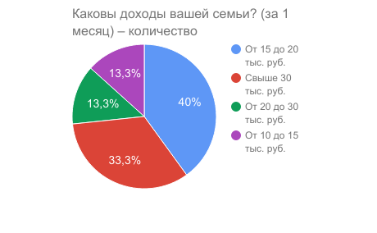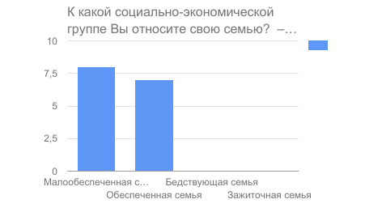
Рисунок 1. Доходы семьи. Рисунок 2. Социально-экономическая группа.
Полученные данные позволяют нам сделать вывод о том, что большая часть семей с детьми-инвалидами имеют средние статистические доходы – от 15 до 20 тыс. рублей в месяц. Данная группа респондентов составила 40% (6 человек) от числа всех опрошенных. На 2 месте находится категория семей, получающих доход свыше 30 тыс. рублей в месяц – 33% (5 человек) от числа опрошенных респондентов.
Большая часть респондентов относят свою семью к категории малообеспеченных семей (8 человек, или 53%) и обеспеченных семей (7 человек, или 47%). Никто из респондентов не выбрал варианты «бедствующая семья» и «зажиточная семья».
- Определить специфику социального положения семей с детьми-инвалидами.
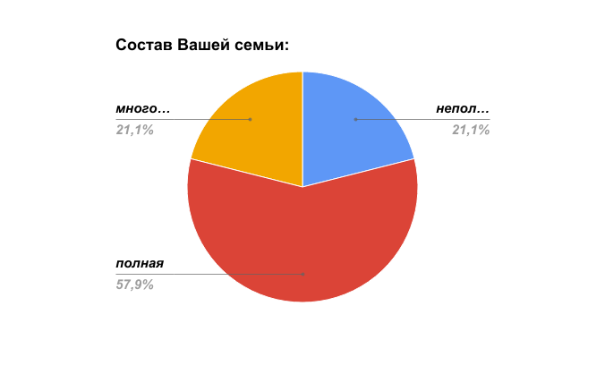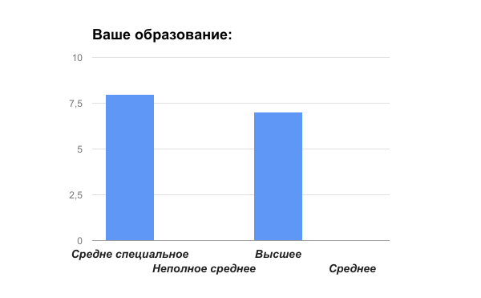
Рисунок 3. Состав семьи. Рисунок 4. Образование.
Полученные данные на вопрос о составе семьи показывают, что большинство детей-инвалидов воспитывается в полных семьях (57,9%). Неполных семей и многодетных семей оказалось равное количество – 21,1%.
Что касается образования родителей, то все респонденты разделились на 2 категории – со средним специальным образованием (8 человек, или 53%) и высшим (7 человек, или 47%).
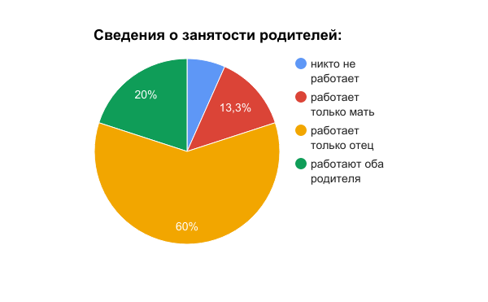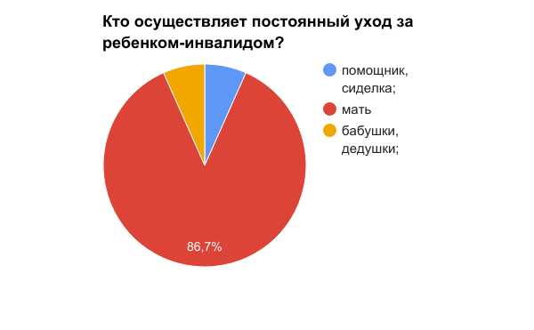
Рисунок 5. Занятость родителей. Рисунок 6. Уход за ребенком.

Как видно из полученных данных, в семьях с детьми-инвалидами работают в основном мужчины (60%). Женщины имеют занятость только в 2 семьях (13%). Постоянный уход за ребенком - инвалидом в большинстве семей осуществляет мать (86,7%).
- Определить уровень и эффективность работы социальных служб.
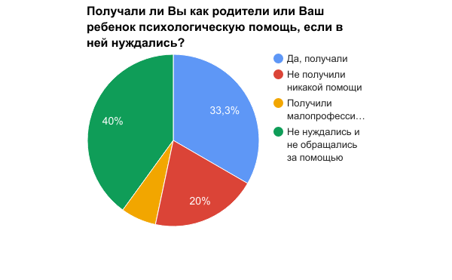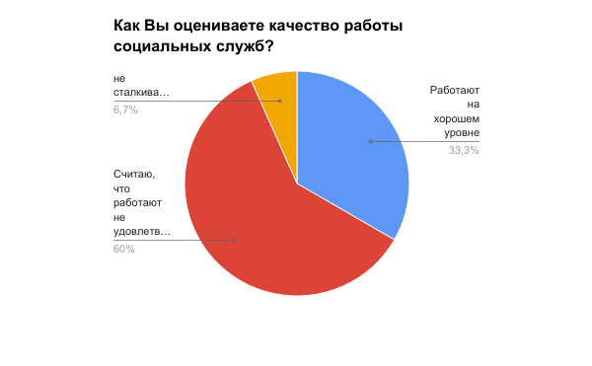
Рисунок 7. Получали ли Вы Рисунок 8. Качество работы социальных служб.
психологическую помощь?

Исходя из полученных данных, мы видим, что большая часть семей с детьми-инвалидами на вопрос «Получали ли Вы как родители или Ваш ребенок психологическую помощь, если в ней нуждались?» дали ответ, что не нуждались и не обращались за помощью (40%). Немного меньше тех респондентов, которые получали психологическую помощь (33%). А число тех, кто не получили никакой помощи составило одну пятую долю всех респондентов (20%).
Что касается качества работы социальных служб, то здесь мы видим, что основная часть родителей недовольны этой работой (60%). Всего 30% опрошенных оценили работу социальных служб как удовлетворительную.
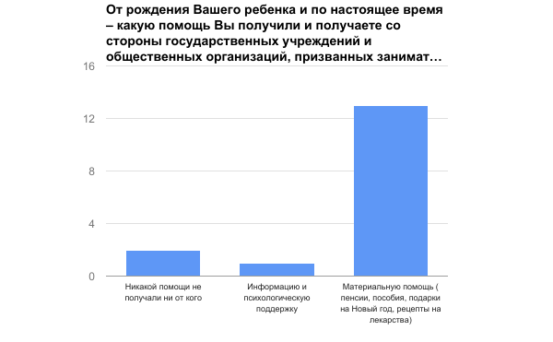
Рисунок 9. Помощь семьям с детьми-инвалидами.

Большинство семей с детьми-инвалидами получают со стороны государственных учреждений и общественных организаций материальную поддержку (13 респондентов, или 81%). 12% опрошенных (2 человека) отметили, что никакой помощи не получали. И всего лишь 1 человек (6%) указал, что получал информацию и психологическую поддержку.
- Определить перспективные направления современной социальной политики в отношении семей с детьми-инвалидами.
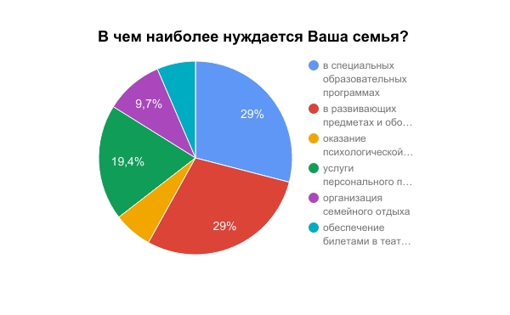
Рисунок 10. Потребности семей с детьми-инвалидами.

С целью выявления потребностей семей с детьми-инвалидами респондентам был задан вопрос «В чем наиболее нуждается Ваша семья?», и полученные данные представлены в диаграмме. Мы видим, что равные доли опрошенных респондентов ответили, что нуждаются в специальных образовательных программах и развивающих предметах и оборудовании (29%). Эти ответы выбрали большинство респондентов. На 2 месте находится категория семей (19,4%), ответивших, что нуждаются в услугах персонального помощника (няни, сиделки).
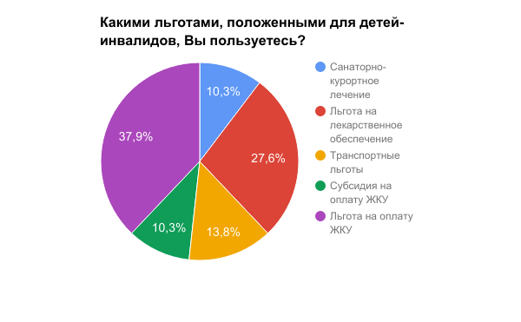
Рисунок 12. Какими льготами, положенными для детей-инвалидов, Вы пользуетесь?

Мы видим, что наибольшей популярностью у семей с детьми-инвалидами пользуются льготы на оплату ЖКУ (37,9%) и льготы на лекарственные препараты (27,6%). Наименьшей популярностью пользуются субсидии на оплату ЖКУ (10,3%) и льготы на санаторно-курортное лечение (10,3%).
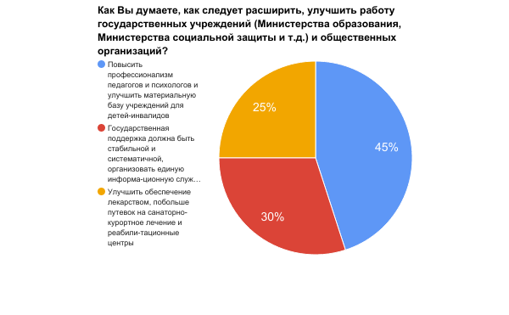 Рисунок 13. Рекомендации по улучшению работы государственных учреждений.

Исходя из полученной диаграммы, мы видим, что большинство опрошенных родителей детей-инвалидов считают, что необходимо повысить профессионализм педагогов и психологов и улучшить материальную базу учреждений для детей-инвалидов (45%).
Вывод
Итак, в ходе нашего исследования были выполнены поставленные задачи. Было выявлено, что большая часть семей с детьми-инвалидами имеет среднестатистический доход от 15 до 20 тыс. рублей в месяц и относят себя к категории обеспеченных семей. Данный доход нельзя назвать достаточным, т.к. вероятно, то родители включили в него пенсию ребенка-инвалида, которая существенно повысила размер дохода. Учитывая размер прожиточного минимума и тот факт, что большинство опрошенных семей отнесли себя к полным семьям (57,9%), можно сказать, что материальное положение семей с детьми-инвалидами не слишком высокое.
Также мы определили, что большинство родителей в семьях с детьми-инвалидами имеют средне - специальное образование. Работают в таких семьях в основном мужчины, и это обуславливается тем, что женщины осуществляют постоянный уход за ребенком-инвалидом и не могут уделять достаточное время работе. Этот факт подтверждают данные: в большинстве семей именно матери ведут основной уход за детьми (86,7%).
Что касается работы социальных служб, то можно сделать вывод, что родители не совсем положительно оценивают их работу (60%). Это связано в большей степени с тем, что в нашей стране профессия социального работника низкооплачиваема и не престижна, и в большинстве органов социальной защиты работают малоквалифицированные специалисты, у которых отсутствует заинтересованность в работе и мотивация помощи людям. Также 20% респондентов отметили, что не получили никакой помощи от социальных служб, то еще раз подчеркивает негативную тенденцию в их работе.
Респонденты получают в основном материальную поддержку от государства, подарки, пособия для детей-инвалидов (81%). Это хорошая тенденция в развитии социальной политики нашей страны. Но информационная и психологическая поддержка развита на очень низком уровне, ее получил всего лишь 1 респондент. Это говорит о том, что необходимо создавать центры информационной и психологической поддержки для семей с детьми-инвалидами, улучшать информационную работу СМИ по вопросам детской инвалидности.
Было также установлено, что большая часть родителей детей-инвалидов пользуются льготами на оплату ЖКУ и на лекарственное обеспечение. Совсем малая доля респондентов пользуются санаторно-курортными льготами, а ведь это хорошая возможность улучшить состояние здоровья ребенка-инвалида. Наверняка это обусловлено тем, что некоторые родители просто не знают о наличии таких льгот, либо путевки на бесплатный отдых просто остаются в руках работников социальных служб. Поэтому необходимо проводить работу по информированию родителей о наличии бесплатных путевок и контролировать, кем используются данные путевки.
На вопрос о том, в чем больше всего нуждается ваша семья, большая часть респондентов выбрали ответ «в специальных образовательных программах». Это говорит том, что в нашей стране пока еще мало развита структура дошкольного и школьного образования детей с ограниченными возможностями здоровья, и имеет много несовершенств, над которыми необходимо работать. Также респонденты отметили, что необходимы развивающие предметы и оборудование.
Мнение большинства респондентов о том, как можно улучшить работу государственных учреждений и общественных организаций, сошлось на том, что нужно повышать профессионализм педагогов и психологов и улучшать материальную базу учреждений для детей с ограниченными возможностями. Также многие считают, что важна стабильная и систематическая государственная поддержка детям-инвалидам и единая информационная служба. От этого необходимо отталкиваться при проведении социальной политики в области детской инвалидности.
Таким образом, можно отметить, что наиболее перспективными направлениями социальной политики в области детской инвалидности могут стать:
- Улучшение работы социальных служб по информированию родителей о полном наборе льгот и возможностей для их детей
- Улучшение материального благосостояния семей с детьми-инвалидами, обеспечение наиболее высокого уровня жизни
- Содействие матерям детей-инвалидов в трудоустройстве
- Введение льгот на получение высшего образования родителями детей-инвалидов
- Повышение квалификации педагогов, психологов и социальных работников, имеющих контакт с детьми-инвалидами
- Улучшить материальное и техническое оснащение учреждений, где обучаются, воспитываются дети-инвалиды
- Создавать больше специализированных учебных заведений для детей с ограниченными возможностями
Заключение
Тенденция по увеличению детской инвалидности – явление далеко не положительное. Необходимо приложить все усилия, чтобы понять и устранить причины появления данной проблемы. Конечно, это совсем не просто. Нужно еще много времени, чтобы человечество окончательно смогло прийти к решению проблемы инвалидности.
Наибольшее число среди детей-инвалидов занимают дети с умственной отсталостью. До конца до сих пор не изучены причины умственной отсталости, да и сам диагноз не имеет четких критериев. Умственно-отсталым можно считать любого, кто имеет отклонения от норм поведения. Но можно ли говорить о том, что он болен? Это уже вопрос. В последние годы по всему миру идет тенденция по распространению такого заболевания, как аутизм. Дети-аутисты также считаются инвалидами. А многие из них имеют большие выдающиеся способности. Этот диагноз имеет очень широкие масштабы, и многие люди, от рождения здоровые, приобретают диагноз «аутизм» во взрослой жизни. Причины аутизма не выявлены до сих пор, что требует задуматься над этим явлением и изучать его со всех сторон.
Рассмотрев проблемы семей с детьми-инвалидами, масштабы детской инвалидности и проведя исследование на тему выявления специфики социальной работы с такими семьями, хотелось бы отметить главным образом то, что для нашей страны необходима выработка грамотной социальной политики. Она должна учитывать многие факторы, касающиеся жизнедеятельности ребенка-инвалида и его семьи. Проведение этой политики возможно в условиях развитого общества с высокими социальными чувствами у граждан, формированию которых также надо уделять большое внимание. Нужно главным образом формировать у граждан такие качества, как толерантность, терпимость, чувство ответственности и эмпатии. В силу этого необходимо проводить воспитательную работу с детьми в дошкольных и школьных учреждениях, объясняя, как надо относиться к детям с ограниченными возможностями.
Список использованных источников
- Дорога - это то, как ты идешь по ней... Социально-реабилитационная работа с семьей нетипичного ребенка: Учебное пособие / Под ред. В.Н. Ярской, Е.Р. Смирновой, - Саратов: Изд-во Поволж. фил. Рос. уч. центра, 1996. С. 43 - 48.
- Иванова А.В. РЕАБИЛИТАЦИЯ ДЕТЕЙ С ОГРАНИЧЕННЫМИ ВОЗМОЖНОСТЯМИ С ИСПОЛЬЗОВАНИЕМ РАЗВИВАЮЩЕГО КОВРИКА // Международный школьный научный вестник. 2016. № 4. С. 80-83 URL: https://school-herald.ru/ru/article/view?id=121 (дата обращения: 22.04.2017).
- Кулагина Е.В. Занятость родителей в семьях с детьми-инвалидами // Социс. 2004. №6. С. 85-88.
- Либлинг М. М., Баенская Е. Р., Никольская О. С.. Аутичный ребенок. Пути помощи. М.: Теревинф, 1997. С. 8-12.
- Либлинг М. М., Баенская Е. Р., Никольская О. С.. Аутичный ребенок. Пути помощи. М.: Теревинф, 1997. С. 24-27.
- Мартынов В.Л. Социально-гигиенические исследования роли семьи в реабилитации детей-инвалидов. - М.: Речь, 2002. С. 54-56.
- Смирнова Е.Р. Семья нетипичного ребенка. Социокультурные аспекты. Саратов: Изд-во Сар. гос. ун-та, 1996.
- Ярская-Смирнова Е.Р. Социокультурный анализ нетипичности. Саратов. 1997. С. 6-15.
- Ярская-Смирнова Е.Р. Социальное конструирование инвалидности // Социс. 1999. №4. С. 38-40.
- Ярская-Смирнова Е.Р. и др. Женщины и инвалидность: испытания на прочность // Социс. 2009. №5. С. 70-75.
- Положение о детском доме-интернате для умственно отсталых детей. Министерства социального обеспечения РСФСР. Утверждено приказом МСО РСФСР от 6 апреля 1979г. №35.
- Численность детей-инвалидов в возрасте до 18 лет, получающих социальные пенсии по субъектам российской федерации//Официальный сайт Федеральной службы государственной статистики. URL:http://www.gks.ru/wps/wcm/connect/rosstat/rosstatsite/main/population/healtricare/ (дата обращения: 21.04.2017).
- Число семей-инвалидов, состоящих на учете в качестве нуждающихся в жилых помещениях (на конец 2016 г.)//Официальный сайт Федеральной службы государственной статистики. URL:http://www.gks.ru/wps/wcm/connect/rosstat/rosstatsite/main/population/healtricare/ (дата обращения: 21.04.2017).
- Распределение впервые признанных инвалидами детей в возрасте до 18 лет по формам болезней //Официальный сайт Федеральной службы государственной статистики. URL:http://www.gks.ru/wps/wcm/connect/rosstat/rosstatsite/main/population/healtricare/ (дата обращения: 21.04.2017).
- URL:http://www.tiensmed.ru/news/cerebralpalsy-u7s.html (дата обращения 21.04.17).
- URL: http://fb.ru/article/195083/meditsinskaya-reabilitatsiya-invalidov (дата обращения 22.04.17).
- URL: https://life.ru/t/новости/165776 (дата обращения 23.04.17).
- URL:https://ru.wikipedia.org/wiki/Социальная_политика (дата обращения 28.04.17).
- URL: http://kodeksy.com.ua/ka/dictionary/r/rebenok-invalid.htm (дата обращения 28.04.17).
- URL: http://www.childrenspace.by/psikhologiya/item/40-chto-takoe-detskaya-invalidnost.html (дата обращения 28.04.17).

ПРИЛОЖЕНИЕ
АНКЕТА
Уважаемые респонденты!
Вас приветствует кафедра социологии Кубанского Государственного университета. Мы проводим исследование на тему «Выявлению уровня социальной работы с семьями, имеющими детей с ограниченными возможностями здоровья». Пожалуйста, ответьте на все представленные в анкете вопросы, выбрав один или несколько из предложенных вариантов ответа или написав свой вариант в графе «другое». Исследование проводится анонимно!

1. Укажите, пожалуйста, возраст Вашего ребенка:
- 0-5 лет
- 5-10 лет
- 10-15 лет
- Старше 15 лет
2. Получали ли Вы как родители или Ваш ребенок психологическую помощь, если в ней нуждались?
- Да, получали
- Не нуждались и не обращались за помощью
- Получили малопрофессиональную и недостаточную помощь
- Не получили никакой помощи
4. Какими льготами, положенными семьям с детьми-инвалидами, Вы пользуетесь? (можно выбрать несколько вариантов)
- Санаторно-курортное лечение
- Льгота на оплату ЖКУ
- Субсидия на оплату ЖКУ
- Льгота на лекарственное обеспечение
- Транспортные льготы
- Другое_____________________________________________________________________
5. В чем наиболее нуждается Ваша семья? (можно выбрать несколько вариантов)
- обеспечение билетами в театры, музеи, выставочные залы и другие культурные места
- оказание психологической помощи и поддержки
- услуги персонального помощника (няни, сиделки)
- в развивающих предметах и оборудовании
- в специальных образовательных программах
- организация семейного отдыха
- другое: _______________________________________________________________________
6. Каковы доходы вашей семьи? (за 1 месяц)
- Менее 10 тыс. руб.
- От 10 до 15 тыс. руб.
- От 15 до 20 тыс. руб.
- От 20 до 30 тыс. руб.
- Свыше 30 тыс. руб.
7. Состав Вашей семьи:
- Полная
- Неполная
- Многодетная
8. К какой социально-экономической группе Вы относите свою семью?
- Обеспеченная семья
- Малообеспеченная семья
- Бедствующая семья
- Зажиточная семья
9. Кто осуществляет постоянный уход за ребенком-инвалидом?
- Мать
- Отец
- Бабушки, дедушки
- Помощник, сиделка
- Другое:_______________________________________________
10. Сведения о занятости родителей:
- Работают оба родителя
- Работает только отец
- Работает только мать
- Никто не работает
11. Как Вы оцениваете качество работы социальных служб?
- Работают на хорошем уровне
- Считаю, что работают не удовлетворительно
- Другое________________________________________________________________________
12. От рождения Вашего ребенка и по настоящее время – какую помощь Вы получили и получаете со стороны государственных учреждений и общественных организаций, призванных заниматься детьми с ограниченными возможностями здоровья?
- Материальную помощь (пенсии, пособия, подарки на Новый год, рецепты на лекарства)
- Информацию и психологическую поддержку
- Никакой помощи не получали ни от кого
- Другое________________________________________________________________________
13. Как вы думаете, как следует расширить, улучшить работу государственных учреждений (Министерства образования, Министерства социальной защиты и т.д.) и общественных организаций?
- Государственная поддержка должна быть стабильной и систематичной, организовать единую информационную службу по всем вопросам
- Улучшить обеспечение лекарством, побольше путевок на санаторно-курортное лечение и реабилитационные центры
- Повысить профессионализм педагогов и психологов и улучшить материальную базу учреждений для детей-инвалидов
- Другое________________________________________________________________________
14. Ваш пол
- Муж.
- Жен.
15. Ваш возраст: ____________________
16. Ваше образование:
- Неполное среднее
- Среднее
- Средне - специальное
- Высшее
СПАСИБО ЗА УЧАСТИЕ!

Ярская-Смирнова Е.Р. Социокультурный анализ нетипичности. Саратов. 1997. С. 6 – 15.
Ярская-Смирнова Е.Р. Социальное конструирование инвалидности // Социс. 1999. №4. С. 38 – 40.
Численность детей-инвалидов в возрасте до 18 лет, получающих социальные пенсии по субъектам российской федерации//Официальный сайт Федеральной службы государственной статистики. URL:http://www.gks.ru/wps/wcm/connect/rosstat/rosstatsite/main/population/healtricare/ (дата обращения: 21.04.2017).
Распределение впервые признанных инвалидами детей в возрасте до 18 лет по формам болезней //Официальный сайт Федеральной службы государственной статистики. URL:http://www.gks.ru/wps/wcm/connect/rosstat/rosstatsite/main/population/healtricare/ (дата обращения: 21.04.2017).
Иванова А.В. РЕАБИЛИТАЦИЯ ДЕТЕЙ С ОГРАНИЧЕННЫМИ ВОЗМОЖНОСТЯМИ С ИСПОЛЬЗОВАНИЕМ РАЗВИВАЮЩЕГО КОВРИКА // Международный школьный научный вестник. 2016. № 4. С. 80-83 URL:https://school-herald.ru/ru/article/view?id=121 (дата обращения: 22.04.2017).
URL:http://www.tiensmed.ru/news/cerebralpalsy-u7s.html (дата обращения 21.04.17).
Либлинг М. М., Баенская Е. Р., Никольская О. С. Аутичный ребенок. Пути помощи. М.: Теревинф, 1997. С. 8-12.
Либлинг М. М., Баенская Е. Р., Никольская О. С.. Аутичный ребенок. Пути помощи. М.: Теревинф, 1997. С. 24-27.
Положение о детском доме-интернате для умственно отсталых детей. Министерства социального обеспечения РСФСР. Утверждено приказом МСО РСФСР от 6 апреля 1979г. №35.
URL: http://fb.ru/article/195083/meditsinskaya-reabilitatsiya-invalidov (дата обращения 22.04.17).
URL:http://posobiya.info/detskoe-posobie/deti-invalidi (дата обращения 25.04.17)
Дорога — это то, как ты идешь по ней... Социально-реабилитационная работа с семьей нетипичного ребенка: Учебное пособие / Под ред. В.Н. Ярской, Е.Р. Смирновой, — Саратов: Изд-во Поволж. фил. Рос. уч. центра, 1996. С. 43-48.
Мартынов В.Л. Социально-гигиенические исследования роли семьи в реабилитации детей-инвалидов. - М.: Речь, 2002. С. 54-56.
Ярская-Смирнова Е.Р. и др. Женщины и инвалидность: испытания на прочность // Социс. 2009. №5. С. 70 – 75.
Кулагина Е.В. Занятость родителей в семьях с детьми-инвалидами // Социс. 2004. №6. С. 85 – 88.
URL: https://life.ru/t/новости/165776 (дата обращения 23.04.17).
URL: http://kodeksy.com.ua/ka/dictionary/r/rebenok-invalid.htm (дата обращения 28.04.17).
URL: http://www.childrenspace.by/psikhologiya/item/40-chto-takoe-detskaya-invalidnost.html (дата обращения 28.04.17).
URL:https://ru.wikipedia.org/wiki/Социальная_политика (дата обращения 28.04.17).
Число семей-инвалидов, состоящих на учете в качестве нуждающихся в жилых помещениях (на конец 2016 г.)//Официальный сайт Федеральной службы государственной статистики. URL:http://www.gks.ru/wps/wcm/connect/rosstat/rosstatsite/main/population/healtricare/ (дата обращения: 21.04.2017).

